高三年级第二次月考生物试卷

（本试卷总分80分，考试时间90分钟）
一．选择题（本大题40小题，每题1分，共40分）
1．结核杆菌是结核病的病原体，下列有关结核杆菌的叙述正确的是
A．结核杆菌有核膜包被的细胞核
B．结核杆菌细胞内核酸分子的碱基组成是嘌呤之和等于嘧啶之和
C．结核杆菌所需要的能量主要来自线粒体
D．结核杆菌没有双层膜结构
2．下列有关水在生物实验中作用的叙述，正确的是
A．制备细胞膜时，将哺乳动物红细胞浸泡在蒸馏水中，细胞吸水涨破
B．用清水漂洗已经解离的洋葱根尖，是为了维持细胞的活性
C．将洋葱的鳞片叶浸润在清水中，可以发生质壁分离
D．提取绿叶中的色素时，用蒸馏水可以溶解色素
3．盐碱地中生活的某种植物，其细胞的液泡膜上有一种载体蛋白，能将细胞质中的Na⁺逆浓度梯度运入液泡，减轻Na⁺对细胞质中酶的伤害。下列叙述错误的是
A．Na⁺进入液泡的过程属于主动转运
B．Na⁺ 进入液泡的过程体现了液泡膜的选择透性
C．该载体蛋白作用的结果不利于增强细胞吸水能力
D．该载体蛋白作用的结果有助于提高植物的耐盐性
4．视网膜母细胞瘤为眼部恶性肿瘤，其发病与RB基因有关。RB基因编码的蛋白质称为Rb蛋白，分布于核内，能抑制细胞增殖。正常人体细胞中含有一对RB基因，当两个RB基因同时突变时，会发生视网膜母细胞瘤。下列叙述正确的是
A．上述RB基因发生的突变属于显性突变
B．RB基因为抑癌基因，能抑制细胞癌变
C．突变蛋白的产生体现了细胞分化的实质

D．突变蛋白可以延长细胞周期
5．研究人员发明了一种聚联乙炔细胞膜识别器，它在接触到细菌、病毒时可以发生颜色变化，用以检测细菌和病毒。它是通过物理力把类似于细胞膜上具有分子识别功能的物质镶嵌到聚联乙炔囊泡中，组装成纳米尺寸的生物传感器。这类被镶嵌进去的物质很可能是
A．抗体 B．运载体 C．糖蛋白 D．单链DNA
6．下列有关酶的叙述，正确的结论有
①酶的基本单位是氨基酸；②产生酶的细胞都有分泌功能；③酶是生物催化剂；④胃蛋白酶的最适pH=8；⑤高温会使唾液淀粉酶失活
A．2个 B．3个 C．4个 D．5个
7．关于细胞内ATP的叙述错误的是
A．在缺氧的条件下，细胞溶胶也能形成ATP B．几乎所有ATP的能量最终来自光能
C．ATP与ADP在细胞中不停地进行转化 D．ATP中含有一个高能磷酸键
8．下列关于基因工程的说法正确的是
A．若要生产转基因水稻，可将目的基因先导入到大肠杆菌中，再转入水稻细胞中
B．质粒是最常用的载体之一，它也可能从真核生物中获取
C．可以利用基因工程培育生物的新物种
D．外源基因可以从基因库中直接获取
9．一环状DNA分子，设其长度为1。限制性核酸内切酶A在其上的切点位于0.0处；限制性核酸内切酶B在其上的切点位于0.3处；限制性核酸内切酶C的切点未知。但C单独切或与A或B同时切的结果如下表，请确定C在该环状DNA分子的切点应位于图中的哪处
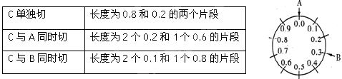
A．0.2和0.4处 B．0.4和0.6处 C．0.5和0.7处 D．0.6和0.9处
10.下列关于细胞培养的说法正确的是
A．动物细胞能够大量培养，而植物细胞不能
B．二者的培养基成分和培养条件相差不大
C．以滋养细胞支持生长是提高细胞克隆形成率的措施之一
D．动、植物克隆技术的理论基础是完全一样的
11．下列有关细胞工程的叙述，错误的是
A．将两个动物细胞融合产生新细胞，这体现了细胞膜具有一定的流动性
B．各种组织干细胞分化形成不同组织细胞是基因选择性表达的结果
C．胚胎干细胞有细胞周期，神经干细胞分化形成的神经细胞没有细胞周期
D．用胡萝卜韧皮部经组织培养形成的个体，若有变异，其变异类型为基因突变、基因重组和染色体畸变
12.下列有关哺乳动物胚胎发育和胚胎工程的叙述正确的是
A．同期发情处理可以提高胚胎移植的成功率
B．滋养层细胞发育成胎膜和胎盘是在囊胚期
C．胚胎分割后必须经过早期培养才能进行胚胎移植
D．体外受精形成的受精卵能直接移植
13．下列生物技术与相应的实验目的，配对不正确的是
A．胚胎分割移植——获得遗传特性相同的后代
B．植物组织培养——获得克隆植物
C．培养根尖分生组织——获得带病毒的植物苗
D．用适宜浓度的生长素浸泡插条基部——提高扦插枝条的成活率
14．下列有关细胞核内的染色体、DNA、基因三者关系的叙述，错误的是
A．每条染色体上都含有多个基因 B．基因是具有遗传效应的DNA片段
C．三者都是生物细胞内的遗传物质 D．基因和染色体行为存在着平行关系

15．对性腺组织细胞进行荧光标记，等位基因A、a都被标记为黄色，等位基因B、b都被标记为绿色，在荧光显微镜下观察处于四分体时期的细胞。下列有关推测合理的是
A．若这2对基因在1对同源染色体上，则有1个四分体中出现2个黄色、2个绿色荧光点
B．若这2对基因在1对同源染色体上，则有1个四分体中出现4个黄色、4个绿色荧光点
C．若这2对基因在2对同源染色体上，则有1个四分体中出现2个黄色、2个绿色荧光点
D．若这2对基因在2对同源染色体上，则有1个四分体中出现4个黄色、4个绿色荧光点
16．下图表示雄果蝇细胞分裂过程中DNA含量的变化。下列叙述中，正确的是
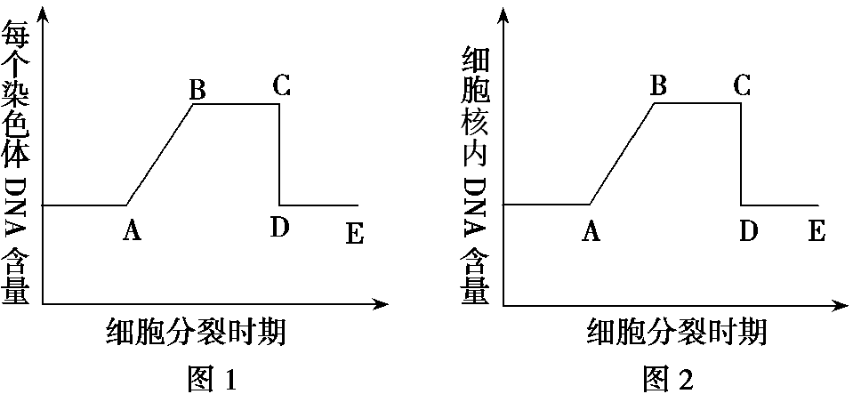

A．若图1表示减数分裂，则图1的CD段表示同源染色体分开
B．若图1表示减数分裂，则图1的BC段一个细胞中一定含有1条Y染色体
C．若两图均表示有丝分裂，则两图的DE段一个细胞内只含2个染色体组
D．若图1表示减数分裂、图2表示有丝分裂，则两图的AB段原因相同
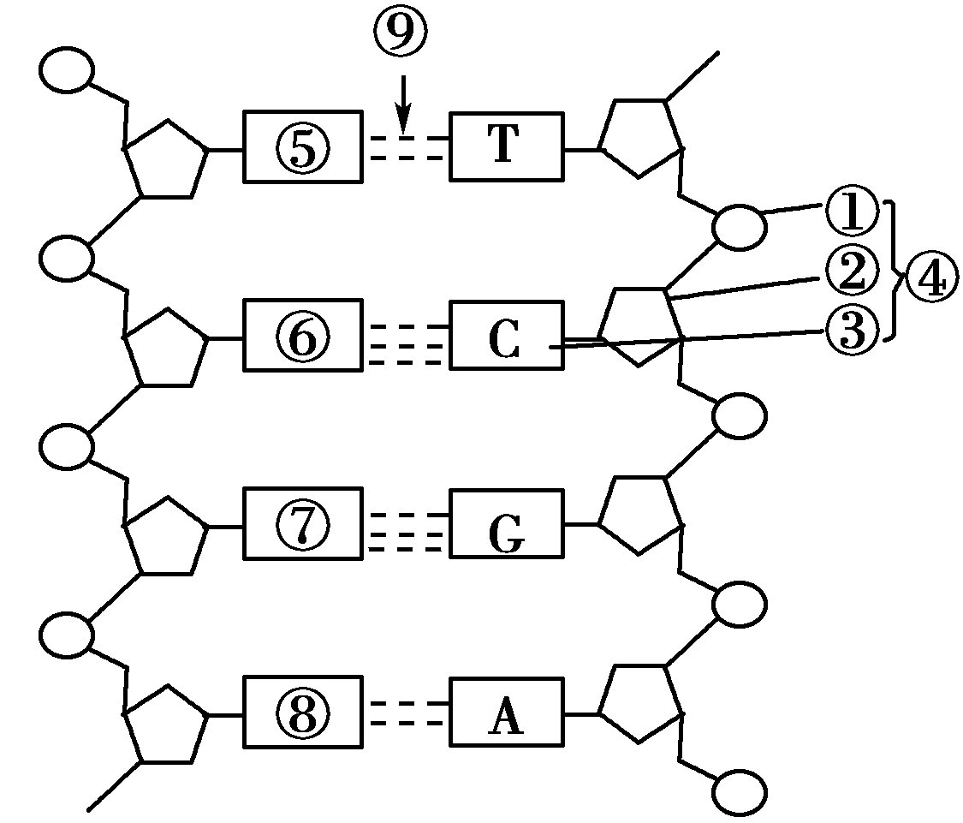
17．如图为DNA分子结构示意图，对该图的正确描述是
A．②和③相间排列，构成DNA分子的基本骨架
B．④的名称是胞嘧啶脱氧核苷酸
C．当DNA复制时，⑨的形成需要DNA连接酶
D．DNA分子中特定的脱氧核苷酸序列代表了遗传信息

18．某DNA分子中A占15％,该DNA分子复制二代后得的一个 子代DNA分子中A占
A．15％ B．30％ C．35％ D．50％
19.下列关于基因重组的说法，不正确的是
A．生物体有性生殖过程中，控制不同性状基因的重新组合可来自基因重组
B．减数分裂的四分体时期，同源染色体的非姐妹染色单体之间的局部交换可导致基因重组
C．肺炎双球菌转化实验中，R型细菌转化为S型细菌的本质是基因重组
D．生物体有性生殖过程中，非同源染色体之间交换部分片段可导致基因重组
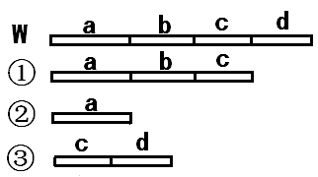
20．已知a、b、c、d是某细菌DNA片段上的4个基因，右图中W表示野生型，①、②、③分别表示三种缺失不同基因的突变体。若分别检测野生型和各种突变体中某种酶的活性，发现仅在野生型和突变体①中该酶有活性，则编码该酶的基因是
A．基因a B．基因b C．基因c D．基因d
21．下列流程图表示利用棉花叶肉细胞进行原生质体培养的过程，据图分析不正确的是
① ② ③ ④
棉花叶肉细胞 原生质体 愈伤组织 根、芽 棉花幼苗
A. ①过程是在0.5—0.6mol/L甘露醇溶液环境下用纤维素酶和果胶酶处理

B. ②表示原生质体在培养基提供的特定条件下形成愈伤组织,此过程叫做再分化
C. ③过程中以适当配比的营养物质和生长调节剂进行诱导
D. 该过程体现了植物细胞的全能性
22.下面是3种限制性核酸内切酶对DNA分子的识别序列和剪切位点图(箭头表示切点,切出的断面为粘性末端)。下列叙述错误的是
限制酶1：——↓GATC——； 限制酶2：——CCGC↓GG——； 限制酶3：——G↓GATCC——
A. 不同的限制酶有不同的识别序列和切割位点,体现了酶的专一性
B. 限制酶2和3识别的序列都包含6个碱基对
C. 限制性酶1和酶3剪出的粘性末端相同
D. 能够识别和切割RNA分子内一小段核苷酸序列的酶只有限制酶2
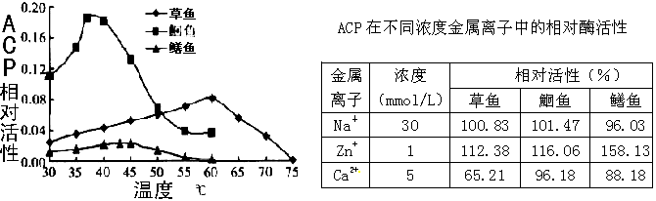
23. 鱼被宰杀后，鱼体内的ATP会生成具有鲜味的肌苷酸，但酸性磷酸酶(ACP)会催化肌苷酸分解导致鱼肉鲜味下降。为了研究鱼类的保鲜方法，研究者从草鱼、鮰鱼和鳝鱼中分离得到ACP，并对该酶活性进行了系列研究，相关实验结果如下。下列有关叙述正确的是
A．不同鱼类的ACP活性都会随着温度的上升而增大
B．将宰杀后的鮰鱼放到37℃左右的环境中一段时间能保持其鲜味
C．将宰杀后的草鱼放到适宜浓度的Ca²⁺溶液中鲜味下降的速度会减慢
D．Zn⁺能使这三种鱼的鲜味下降速度都减慢
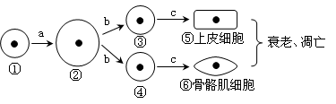
24. 下图为人体细胞的分裂、分化、衰老和凋亡过程的示意图，图中①～⑥为各个时期的细胞，a ～c表示细胞所进行的生理过程。据图分析，下列叙述正确的是

A．⑤与⑥的基因型相同，蛋白质的种类也相同
B．细胞的衰老与凋亡就会引起人体衰老与死亡
C．若⑤⑥已失去分裂能力，则其细胞内遗传信息的流动方向为DNA→RNA→蛋白质
D．与①相比，②的表面积与体积的比值增大，与外界环境进行物质交换的能力增强
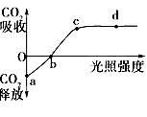
25．科学家研究小麦20℃时光合作用强度与光照强度的关系，得到如图曲线，下列有关叙述不正确的是
A．a点时叶肉细胞产生ATP的细胞器只有线粒体
B．随着环境温度的升高，cd段位置不断上移
C．其他条件适宜，当植物缺Mg时，b点将向右移动
D．外界条件均适宜时，c点之后小麦光合作用强度不再增加可能与叶绿体中酶的数量有关
26．下列关于细胞的分子组成和基本结构的阐述，错误的是
A. C、H、O、N、P是ATP、染色质、核苷酸共有的化学元素
B. 线粒体、核糖体、染色体、叶绿体等结构中都含有DNA
C. 糖蛋白、载体、受体、限制性核酸内切酶都是具有识别作用的物质
D. 脂质中的磷脂是构成细胞膜的重要物质，所有细胞都含有磷脂
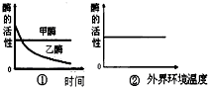
27. 下图①表示甲、乙两种酶用同一种蛋白酶处理，酶活性与处理时间的关系，图②表示外界环境温度与某一哺乳动物体内酶活性的关系。下列叙述不正确的是
A. ①图中乙酶活性的改变可能是因为其分子结构的改变
B. ①图中甲酶可能是核酶
C. ②图表示的酶可以是人体细胞内的呼吸酶
D. ②图表示酶的活性不随环境温度的变化而变化，说明酶已经失活
28．雕鸮的下列性状分别由位于两对常染色体的两对等位基因控制的，其中有一对基因具有显性纯合致死效应（显性纯合子在胚胎期死亡）。已知绿色条纹雕鸮与黄色无纹雕鸮交配，F₁为绿色无纹:黄色无纹=1:1，当F₁的绿色无纹雕鸮彼此交配时，其F₂为绿色无纹:黄色无纹:绿色条纹:黄色条纹=6:3:2:1，下列说法正确的是
A．显性性状是绿色、条纹
B．F₁中绿色无纹个体均为杂合子
C．F₂中致死的个体所占比例是1/8
D．F₁中黄色无纹个体测交后代性状分离比为1:1:1:1
29．下列关于培育生物新品种的叙述，不正确的是
A．培育三倍体转基因植物可以防止基因污染 B．基因工程育种的原理是基因突变
C．单倍体育种可以明显缩短育种年限 D．多倍体育种得到的新品种结实率较低
30. 某研究小组利用检测气压变化的密闭装置来探究微生物的呼吸，实验设计如下。关闭活栓后，U形管右管液面高度变化反映瓶中气体体积变化。实验开始时将右管液面高度调至参考点，实验中定时记录右管液面高度相对于参考点的变化(忽略其他原因引起的容积变化)。下列有关说法不正确的是
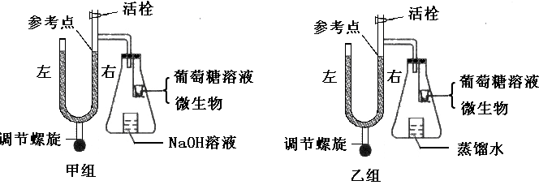

A. 甲组右管液面变化，表示的是微生物呼吸氧气的消耗量
B. 乙组右管液面变化，表示的是微生物呼吸CO₂的释放量和O₂消耗量之间的差值
C．甲组右管液面升高，乙组不变，说明微生物只进行需氧呼吸
D. 甲组右管液面不变，乙组下降，说明微生物进行乳酸发酵
31．下列属于相对性状的是
A．兔的褐毛与长毛 B．人的身高与体重
C．小麦的高秆与大麦的矮秆 D．鸡的毛腿与光腿
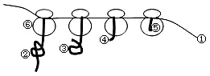
32．下图为真核细胞中多聚核糖体合成蛋白质的示意图，下列说法正确的是
A．⑥在①上的移动方向是从左向右，所用
原料是氨基酸
B．最终合成的肽链②、③、④、⑤在结构上
各不相同
C．合成①的场所均在细胞核，合成⑥的场所均在细胞质
D．该过程表明生物体内少量的mRNA可以迅速合成出大量的蛋白质
33．大豆子叶的颜色受一对等位基因控制，基因型为AA的个体呈深绿色，基因型为Aa的个体呈浅绿色，基因型为aa的个体呈黄色且在幼苗阶段死亡。下列说法错误的是
A．浅绿色植株自花传粉，其成熟后代的基因型为AA和Aa，且比例为1：2
B．浅绿色植株与深绿色植株杂交，成熟后代的表现型为深绿色和浅绿色，比例为1：1
C．浅绿色植株连续自交n次，成熟后代中杂合子的概率为1/2^{n}
D．经过长时间的自然选择，A基因频率越来越大，a基因频率越来越小
34、小麦抗锈病对易染病为显性，现有甲、乙两种抗锈病的小麦，其中一种为纯种，若要鉴别和保留纯合的抗锈病小麦，下列最简便易行的方法是
A．甲乙 B．甲乙得F₁再自交
C．甲、乙分别和隐性类型测交 D．甲甲、乙乙
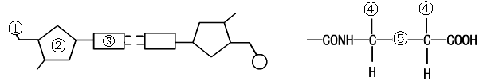
35．在证明DNA是遗传物质的实验中，赫尔希和蔡斯分别用³²P和³⁵S标记噬菌体的DNA和蛋白质，在下图中标记元素所在部位依次是
A．①、④ B．②、④ C．①、⑤ D．③、⑤
36．在蛋白质合成过程中，少量的mRNA分子就可以指导迅速合成出大量的蛋白质。其主要原因是
A．一种氨基酸可能由多种密码子来决定
B．一种氨基酸可以由多种转运RNA携带到核糖体中
C．一个核糖体可同时与多条mRNA结合，同时进行多条肽链的合成
D．一个mRNA分子上可相继结合多个核糖体，同时进行多条肽链的合成
37．用纯合的二倍体水稻品种高秆抗锈病（DDTT）和矮秆不抗锈病（ddtt）进行育种时，一种方法是杂交得到F_{l}，F_{l}再自交得F₂；另一种方法是用F₁的花药进行离体培养，再用秋水仙素处理幼苗得到相应植株。下列叙述正确的是
A．前一种方法所得的F₂中重组类型和纯合子各占5/8、1/4
B．后一种方法所得的植株中可用于生产的类型比例为2/3
C．前一种方法的原理是基因重组，原因是非同源染色体自由组合
D．后一种方法的原理是染色体畸变，是由于染色体结构发生改变
38. 基因突变发生在
A．DNA→RNA的过程中 B．DNA→DNA的过程中
C．RNA→蛋白质的过程中 D．RNA→氨基酸的过程中

39.下列关于遗传信息传递和表达的叙述，正确的是
①在细菌中DNA的复制只发生在拟核 ②不同组织细胞中可能有相同的基因进行表达
③不同核糖体中可能翻译出相同的多肽 ④识别并转运氨基酸的tRNA由3个核糖核苷酸组成 ⑤基因突变不一定导致所表达的蛋白质结构发生改变
A．①②⑤ B．②③⑤ C．③④⑤ D．②③④

40．以下有关生物变异的叙述，正确的是：
A．三倍体西瓜、四倍体西瓜的培育原理是染色体畸变，它们与二倍体西瓜属同一物种
B．基因重组和染色体结构变异均可引起DNA碱基序列的改变
C．基因重组导致杂合子Aa自交后代出现性状分离
D．花药离体培养过程中，基因重组、基因突变和染色体畸变均有可能发生

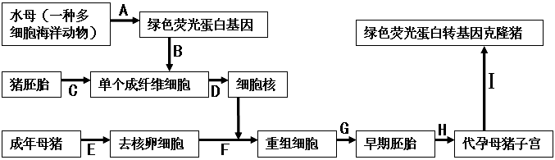
二．简答题（4小题，共40分）
41.（8分）下图表示我国首例绿色荧光蛋白转基因克隆猪的具体培育过程。

请据图回答下列问题：
(1)上述过程涉及的现代生物工程技术，属于分子水平的是___________，其核心步骤是______________________。
(2)若要获得单个的成纤维细胞进行培养，需用___________处理猪胚胎的部分组织。
(3)E过程中若要获得大量的卵母细胞需用___________激素处理成年母猪。
(4)H过程的名称是________ ___，所选择的胚胎一般处于_______ 期较合适。
(5)经过培养得到早期胚胎后可以用_______ ____技术以获得更多基因型相同的转基因克隆猪胚胎，且在进行H过程之前，需要对代孕母猪进行___________处理，以给早期胚胎移入受体提供相同的生理环境。

42.（11分）下图一表示空气中的CO₂含量对某绿色植物光合作用的影响，图二表示一天24小时蔬菜大棚内CO₂浓度随时间的变化曲线（水平虚线为实验开始时大棚内的CO₂浓度）。据图回答下列问题：
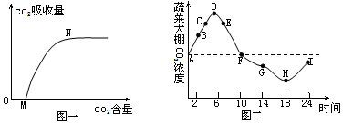

（1）两图中光合作用和呼吸作用强度相等的点有_____________，此时细胞中能产生ATP的部位有__________________。图二中积累有机物最多的点是_______。
（2）经过24小时后，大棚内植物有机物的含量会__________（填“增加”“减少”或“不变”）。据图分析原因是____________________________________ 。
（3）图一中限制N点的主要外界因素是____________和______________。N点时叶肉细胞叶绿体中的ADP的运动方向是_________________________________。
(4)若将叶面积相等的甲、乙两种植物的叶片分别放置在相同体积、温度适宜且恒定的密闭小室中，给予充足的光照，下列有关说法正确的是（ ）
A.甲、乙两叶片的光合作用强度一定相同
B.甲、乙两叶片的光合作用强度在一段时间后都将逐渐下降
C.若实验一段时间后，甲叶片所在小室中的CO₂浓度较乙低，则甲叶片的呼吸强度一定比乙低
D.若实验一段时间后，甲叶片所在小室中的CO₂浓度较乙低，则甲固定CO₂的能力较低
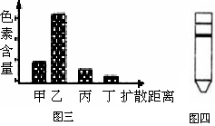
(5)某同学做“光合色素的提取与分离”实验后，绘制了四种光合色素在滤纸上分离情况(图三所示)，据图分析，主要吸收蓝紫光及红光的色素是 。 (填序号)
另一同学由于研磨绿叶过程中粗心大意，漏加了某些试剂或药品，导致实验结果不理想(图四所示)，请指出该同学漏加的试剂或药品 。

43．（9分）酒是人类生活中的主要饮料之一，有些人喝了一点酒就脸红，我们称为“红脸人”，有人喝了很多酒，脸色却没有多少改变，我们称为“白脸人”。下图表示乙醇进入人体后的代谢途径，请据图分析，回答下列问题：
乙醇脱氢酶（ADH）
乙醛脱氢酶（ALDH）
乙醇 乙醛 乙酸 CO₂+H₂O
4号染色体上的显性基因（A）
12号染色体上的隐性基因（b）
氧化分解

（1） “红脸人”的体内只有ADH，饮酒后血液中 含量相对较高，毛细血管扩张而引起脸红。
（2）若某正常人乙醛脱氢酶基因在解旋后，其中一条母链上的G被A所替代，而另一条链正常，则该基因连续复制2次后，可得到 个突变型乙醛脱氢酶基因。
（3）对某地区调查统计发现人群中缺少ADH的概率是81%。有一对夫妻体内都含有ADH，但妻子的父亲体内缺少ADH，这对夫妻生下一个不能合成ADH孩子的概率是 。

（4）经常酗酒的夫妻生下13三体综合征患儿的概率会增大。13三体综合征是一种染色体异常遗传病，医院常用染色体上的一段短串联重复序列作为遗传标记(“+”表示有该标记，“-”表示无)，对该病进行快速诊断。现诊断出一个13三体综合征患儿(标记为“+ - -”)，其父亲为“+ +”，母亲为“+ -”。则该患儿形成与双亲中 有关，因为其在形成生殖细胞过程中减数分裂第 次异常。
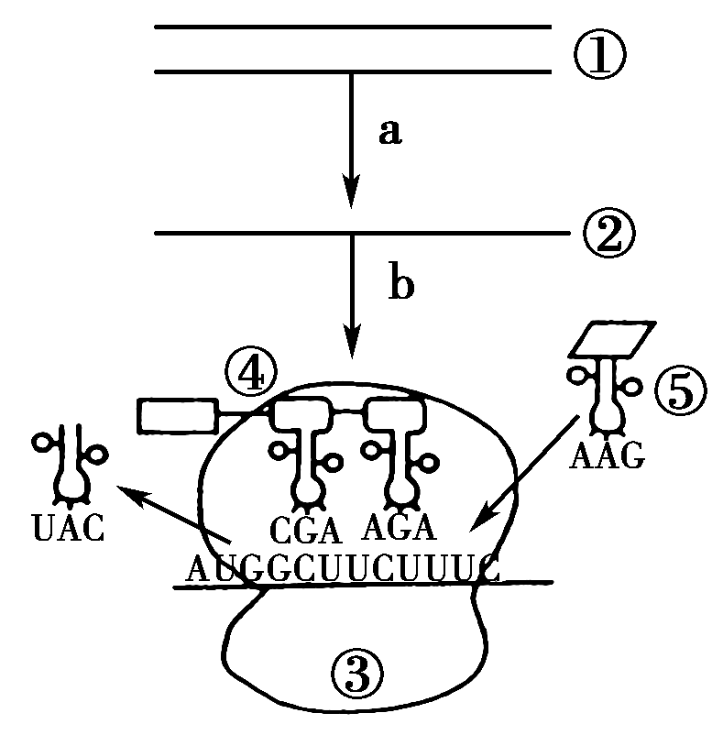
（5）如图为细胞基因表达的过程，据图回答：
a.能够将遗传信息从细胞核传递至细胞质的是_____(填数字)。进行a过程所需的酶是___ _。
b.图中含有五碳糖的物质有_________ (填标号)；图中⑤所运载的氨基酸是_________。
(密码子：AUG—甲硫氨酸、GCU—丙氨酸、AAG—赖氨酸、UUC—苯丙氨酸)

44．(12分)某医院病理室为确诊一患者的肿瘤是良性还是恶性，切取了一小块肿瘤组织进行培养。请回答下列问题：
（1）培养之前，肿瘤组织必须先用 等处理成单个细胞。
（2）若开始培养时取一滴培养液观察有100个肿瘤细胞，经24h培养后，取一滴稀释100倍后再取一滴(设三次的“一滴”等量)观察，发现有64个肿瘤细胞，此肿瘤的细胞周期约为 h。
（3）某科研单位研制出一种新型治癌药物X，但不知对此类肿瘤是否有疗效，请你设计一个方案加以验证。
实验材料：培养瓶、CO₂培养箱、含有肿瘤细胞的培养液、蒸馏水、光学显微镜、药物X
Ⅰ.完成实验步骤：
①. 取两只培养瓶，编号1号、2号，两瓶中装入等量的 ；
②. 1号培养瓶中加入 ，2号培养瓶中加入 ；
③. 充分震荡摇匀后将培养瓶放入 中，在 培养；
④. 一段时间后取出用 观察并记录细胞的生长情况。

Ⅱ.预期实验结果并得出相应结论：
①. ，则说明药物X对此类肿瘤有疗效。
- ，则说明药物X对此类肿瘤无疗效。
高三年级第二次月考生物答案
一、选择题（每题1分，共40分）
1 | 2 | 3 | 4 | 5 | 6 | 7 | 8 | 9 | 10
D | A | C | B | C | A | D | B | A | C
11 | 12 | 13 | 14 | 15 | 16 | 17 | 18 | 19 | 20
D | A | C | C | B | D | D | A | D | B
21 | 22 | 23 | 24 | 25 | 26 | 27 | 28 | 29 | 30
B | D | C | C | B | B | D | B | B | D
31 | 32 | 33 | 34 | 35 | 36 | 37 | 38 | 39 | 40
D | D | C | D | A | D | C | B | B | B

二、简答题：（共4小题，共40分，除44题最后两空每空2分外，其余每空均1分）
41.（8 分） （1）基因工程 基因表达载体的构建 （2）胰蛋白酶 （3）促性腺
（4）胚胎移植 桑椹胚或囊胚 （5）胚胎分割 同期发情

42.（1）M、D、H 细胞溶胶、叶绿体、线粒体 H
（2）增加 Ⅰ点CO₂含量低于A点，说明光合作用合成的有机物多于细胞呼吸消耗的有机物
（3）光照强度 温度 叶绿体基质到类囊体膜

（4）B （5）甲和乙 碳酸钙
43．（11分）
（1）乙醛 （2）2 （3）9/38 （4）母亲 二
（5）a.② RNA聚合酶 b.①②③⑤ 苯丙氨酸

44.（最后2空每空2分，其余每空1分，共12分）
(1)胰蛋白酶 (2) 4
(3) ①．含有肿瘤细胞的培养液

②．一定量的药物X 等量的蒸馏水
③． CO₂培养箱中 相同且适宜条件下
④ 光学显微镜
①．若1号培养瓶细胞生长停滞，2号培养瓶细胞正常生长
②. 若1号、2号培养瓶细胞生长情况相似

